INFORME DE FISCALIZACIÓN AMBIENTAL
DFZ-2018-1131-VIII-PC-EI

PROGRAMA DE CUMPLIMIENTO
ROL N° F-056-2014

ARIDOS MADESAL SpA
EXTRACCION ARIDOS FUNDO LANDA
(UF: 11162)

 | Nombre | Firma
Aprobado | Emelina Zamorano A.
Elaborado | Juan Pablo Granzow Cabrera

Tabla de Contenidos
Tabla de Contenidos 2
1. RESUMEN. 3
2. IDENTIFICACIÓN DEL PROYECTO, INSTALACIÓN, ACTIVIDAD O FUENTE FISCALIZADA 4
3. INSTRUMENTOS DE GESTIÓN AMBIENTAL QUE REGULAN LA ACTIVIDAD FISCALIZADA. 8
4. ANTECEDENTES DE LA ACTIVIDAD DE FISCALIZACIÓN. 8
5. ESTADO PROGRAMA DE CUMPLIMIENTO 10
6. CONCLUSIONES. 17
7. DOCUMENTACIÓN ENTREGADA. 18
8. ANEXOS. 18

RESUMEN.

El presente documento da cuenta de los resultados del examen de información realizada por la Superintendencia del Medio Ambiente al Programa de Cumplimiento, aprobado por Resolución Exenta N° 003/ROL N° F-056-2014 de fecha 30-10-2014 y rectificado por la Resolución Exenta N° 004/ROL N° F-056-2014 de fecha 06-11-2014, presentado por la empresa ARIDOS MADESAL SpA, respecto del incumplimiento de sus obligaciones ambientales a las operaciones extractivas realizadas sin contar con autorización ambiental, en las instalaciones del Fundo Landa, entre mayo y junio de 2014.

El proyecto localizado en la comuna de Penco, ciudad del Gran Concepción Metropolitano, a la altura del Km 6,5 de la Ruta 150, al interior del Fundo Landa, sector Cosmito, consiste en extraer material pétreo a razón de 8.335.633 m³ de material total a remover de acuerdo a lo señalado en Declaración de Impacto Ambiental de este proyecto, a partir de la operación de una cantera localizada en la comuna de Penco, sobre una superficie aproximada de 20 hectáreas. Los niveles de producción, se encuentran asociados al aumento considerable en la demanda por materiales pétreos para el uso de obras viales, públicas y privadas.

El proyecto contempla operar en fases, considerando:
- Fase de construcción: Corresponde a la disposición del equipamiento e infraestructura necesaria para iniciar las actividades de operación. Dentro de las principales instalaciones se encuentran una planta de procesamiento de material (chancado) y los elementos e instalaciones complementarias tales como, bodegas, oficinas, cabaña, sala de control.
- Fase de operación: Las actividades a desarrollar durante la etapa de operación son principalmente la extracción y procesamiento de áridos, su posterior almacenamiento en la zona de acopio y finalmente su despacho.
- Fase de abandono: La etapa de abandono de un proyecto tiene que ver con el desarrollo de las distintas acciones y actividades asociadas al levantamiento de las instalaciones y al término de la actividad productiva. Esta fase considerará el desmantelamiento de los equipos, instalaciones y la restauración natural del entorno.

El presente Programa de Cumplimiento nace de una formulación de cargos realizada por la Superintedencia del Medio Ambiente (SMA), asociada al ROL F-056-2014, originada en una serie de actividades de fiscalización efectuadas entre mayo y junio de 2014, que dieron cuenta del funcionamiento de la cantera sin contar con Resolución de Calificación Ambiental que autorizase tal funcionamiento, hallazgos contenidos en el Informe de Fiscalización Ambiental del expediente DFZ-2014-330-VIII-SRCA-IA elaborado por la oficina Macro Zona Sur de la SMA.
Al momento de la fiscalización inicial, el proyecto se encontraba en evaluación ambiental. Sin perjuicio de lo anterior, se pudo constatar en terreno que la empresa se encontraba removiendo material de un área fuera del polígono geográfico sometido a evaluación ambiental, interviniendo un curso de agua y poniendo en riesgo vegetación nativa protegida por la normativa chilena. Por lo anterior, se solicitó y autorizó la medida provisional pre-procedimental de paralización, incoada mediante la Resolución Exenta N° 297/2014 de la SMA, la cual fue renovada mediante la Resolución Exenta N° 385/2014, también de la SMA.

Posteriormente, mediante Resolución Exenta N° 001/ROL F-056-2014 de la SMA, se procedió a formular cargos a la empresa titular, aprobándose mediante la Resolución Exenta N° 003/ROL F-056-2014 el Programa de Cumplimiento, el cual fue posteriormente correjido mediante la Resolución Exenta N° 004/ROL F-056-2014.

La actividad analizada en el presente informe, corresponde a la ejecución de las medidas contenidas en el Programa de Cumplimiento aprobado mediante Resolución Exenta N° 003/ ROL F-056-2014 de la SMA. Dicho Programa de Cumplimiento consideró la ejecución de acciones tendientes a corregir incumplimientos asociados a la ejecución de actividades sin contar con una RCA y a la protección del copihue entre otras acciones.

Las materias relevantes objeto del examen de información corresponde a verificar la implementación de las medidas para dar cumplimiento a las metas establecidas en el Programa de Cumplimiento, establecido por la SMA.

De los resultados de las actividades de fiscalización realizadas, asociados al programa de cumplimiento, se puede indicar que a la fecha de elaboración del presente informe de avance, NO se han identificados hallazgos asociables a posibles hechos infraccionales, por lo que se informa la conformidad con la ejecución de las acciones comprometidas en el Programa de Cumplimiento aprobado mediante Resolución Exenta N° 003/ ROL F-056-2014 modificada por la Resolución Exenta N° 004/ ROL F-056-2014, ambas de la SMA.

IDENTIFICACIÓN DEL PROYECTO, INSTALACIÓN, ACTIVIDAD O FUENTE FISCALIZADA

Antecedentes Generales

Identificación de la actividad, instalación, proyecto o fuente fiscalizada:

PLANTA EXTRACCION DE ARIDOS FUNDO LANDA – ARIDOS MADESAL SpA
Región:  Región del Biobío | Ubicación específica de la actividad, proyecto o fuente fiscalizada:  Fundo Landa, Ruta 150 Km 6,5, sector Cosmito, Comuna de Penco, Provincia de Concepción, Región del Biobío
Provincia:
Concepción
Comuna:
Penco
Titular de la actividad, instalación, proyecto o fuente fiscalizada:  ARIDOS MADESAL SpA | RUT o RUN:  76.250.013-2
Domicilio titular:  Cochrane N° 635 Oficina 1601, Torre A, Comuna de Concepción, Provincia de Concepción, Región del Biobío | Correo electrónico:  aridos@madesal.cl
Teléfono:
+56-41-279 5500
Identificación del representante legal:  Fernando Saenz Poch | RUT o RUN:  15.181.434-4
Domicilio representante legal:  Cochrane N° 635 Oficina 1601, Torre A, Comuna de Concepción, Provincia de Concepción, Región del Biobío | Correo electrónico:  aridos@madesal.cl
Teléfono:
+56-41-279 5500
Fase de la actividad, proyecto o fuente fiscalizada:
OPERACION

Ubicación

Figura 1. Mapas de ubicación Provincial, comunal y local (Fuente: Google Earth, 2017).
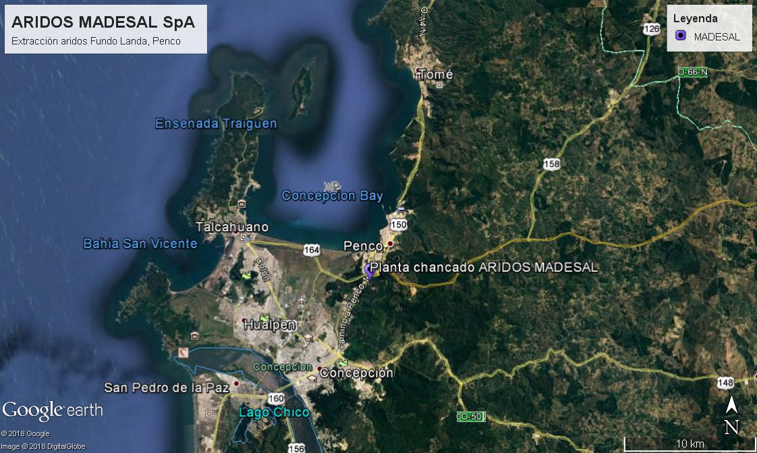
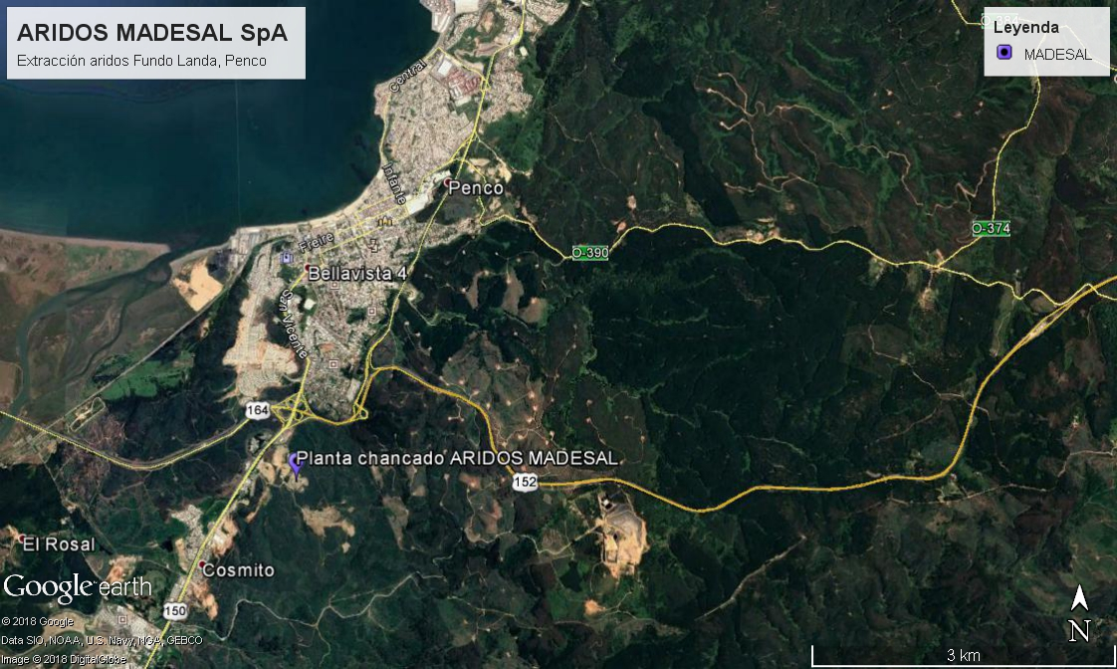
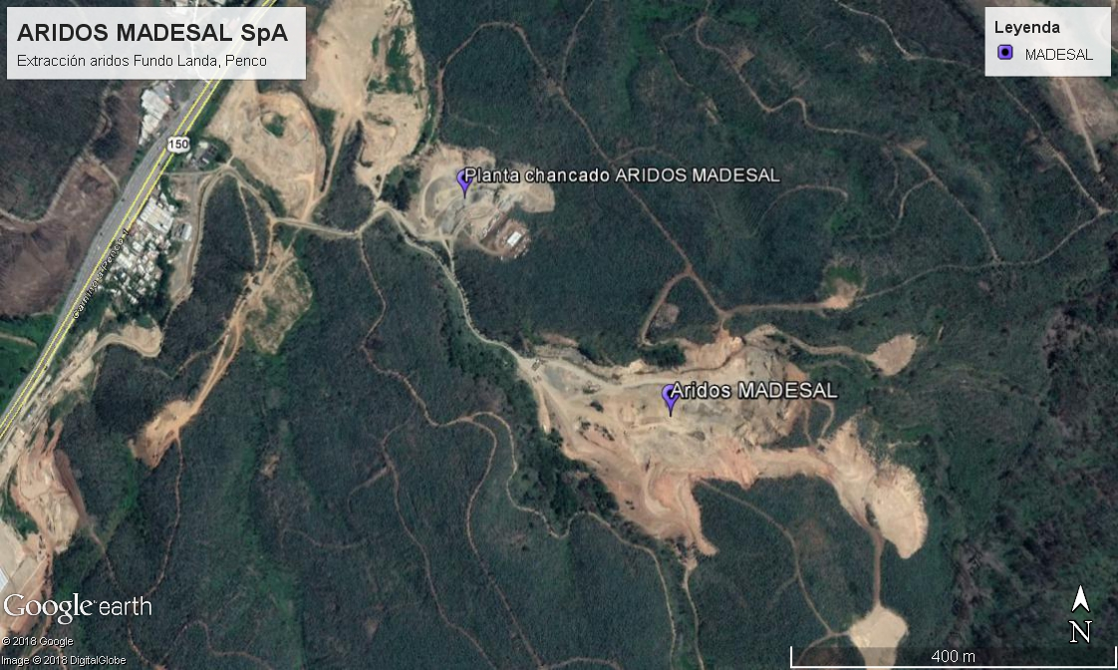
Coordenadas UTM de referencia (en DATUM WGS 84)
Datum: WGS84 | Huso: 18 | UTM N: 5929414 mS | UTM E: 678746 mE

INSTRUMENTOS DE GESTIÓN AMBIENTAL QUE REGULAN LA ACTIVIDAD FISCALIZADA.

Identificación de Instrumentos de Gestión Ambiental que regulan la actividad, proyecto o fuente fiscalizada.

N° | Tipo de instrumento | N°/  Descripción | Fecha | Comisión / Institución | Nombre de la actividad, proyecto o fuente regulada | Comentarios | Instrumento fiscalizado
1 | Programa de Cumplimiento | Resolución Exenta N° 003-ROL F-056-2014 de la SMA | 30 de octubre de 2014 | Superintendencia del Medio Ambiente | Aprueba Programa de Cumplimiento de la empresa titular ARIDOS MADESAL SpA | Versión refundida y sistematizada de fecha 06-11-2014, aprobada mediante Resolución Exenta N° 004-ROL F-056-2014 de la SMA | Si
2 | RCA | Resolución Exenta N° 042/2015 de la CEA Biobío | 23 enero de 2015 | Comisión de Evaluación Ambiental del Biobío | Califica la Declaración de Impacto Ambiental del proyecto “Extracción y procesamiento de áridos, cantera Fundo Landa, comuna de Penco” | La Resolución Exenta N° 0864/2015 del SEA Dirección Ejecutiva, resolvió un recurso de reclamación contra la RCA 042/2015, revirtiendo la calificación ambiental desfavorable, y acogiendo el recurso del titular | No

ANTECEDENTES DE LA ACTIVIDAD DE FISCALIZACIÓN.

Motivo de la Actividad de Fiscalización.

Motivo:  Verificación Programa de cumplimiento | Descripción del motivo:  Verificación de las medidas contenidas en el Programa de Cumplimiento (PdC) presentado por la empresa ARIDOS MADESAL SpA, en su versión corregida y refundida, de acuerdo a la Resolución Exenta N° 004/ROL N° F-056-2014.

Materia Específica Objeto de la Fiscalización Ambiental.

- Programa de Cumplimiento (PDC) asociado a la Resolución Exenta N° 001/ ROL F-056-2014 con base en incumplimientos detectados.

Objetivo General.

- Cumplir satisfactoriamente con la normativa ambiental que se indica en la formulación de cargos.

Objetivos Específicos.

- Dar cumplimiento legal a las disposiciones contenidas en los artículos 8, 10 letra i) y 11 letras b) y d) de la Ley N° 19.300 y artículo 3° letra i.5 del DS N° 40 de 2012, del Ministerio de Medio Ambiente.
- Cumplir cabalmente la medida provisional decretada por la Superintendencia de Medio Ambiente, mediante Resolución Exenta N° 297/2014.

Carta Gantt de Programa de Cumplimiento (PDC) refundido que fue aprobado mediante Resolución Exenta N° 004/ ROL F-056-2014 de la SMA.

Cronograma inicial, que debió incluir los plazos en días hábiles y en meses según cada Acción y Reporte, no fue presentado por la empresa durante la revisión del Programa de Cumplimiento. Tampoco fue remitido a la SMA en las versiones corregidas luego de ser observadas algunas acciones y medios de verificación.

El Programa de Cunmplimiento fue aprobado inicialmente mediante Res. Ex. N° 003/ ROL F-056-2014 con fecha 30-10-2014, siendo corregido y refundido mediante la Resolución Exenta N° 004/ROL F-056-2014 de fecha 06-11-2014, entendiéndose que los plazos de cumplimiento debían calcularse a partir del día 05-11-2014.

Dada la tipología de las acciones comprometidas y su última modificación de fecha 6 de noviembre 2014, este se entiende que sería ejecutado durante el año 2014 y principio de 2015, finalizando con la obtención de la RCA que calificase favorablemente la Declaración de Impacto Ambiental del proyecto “Extracción y procesamiento de áridos, cantera Fundo Landa, comuna de Penco”, en el entendido que el Reporte de Final consisitiría en el envío de la RCA favorable. La fecha inicialmente estimada para la entrega del reporte final, correspondió al 16-03-2015 de acuerdo a PDC.

Sin perjuicio de lo anterior, dados los plazos para el Reporte Final, la fecha de emisión de la RCA N° 042/2015 y la fecha de emisión de la Resolución Exenta N° 0864/2015 de la Dirección Ejecutiva de SEA (correspondiente al 09-07-2015), la Res. Exenta N° 8033164 de fecha 10-12-2015 de la CONAF, y la Resolución Exenta N° 391/2016 del SAG de fecha 02-05-2016, y los avisos de término de acciones entregados tanto a CONAF como al SAG respectivamente, de acuerdo al cronograma, el reporte final debió ser entregado a la SMA, a más tardar a mediados de septiembre de 2016 por parte de la empresa.

ESTADO PROGRAMA DE CUMPLIMIENTO (PDC)

HECHO N° 1: “Comenzar a ejecutar el proyecto sin contar con la RCA respectiva.” (FUENTE: Res.Exe. N° 001/ROL N° F-056-2014).
RESULTADO ESPERADO: Paralizar las obras y obtener la RCA favorable.

ACCION A.1

Infracción | Acciones | Plazos de  Ejecución | Metas | Medios de Verificación | Estado de verificación
Hecho 1.  Comenzar a ejecutar el proyecto sin contar con la RCA respectiva  (FUENTE: Res. Ex. N° 001/ ROL F-056-2014) | A.1. Paralizar las obras de extracción y procesamiento de áridos, hasta cumplimiento de todas las acciones del presente programa.  Forma de Implementación:  Paralizar las obras que no cuentan con RCA aprobada en forma inmediata. | Inmediato en conjunto con presentación de este programa de cumplimiento.  FECHA ESTIMADA:  Hasta cumplimiento de todas las acciones del presente programa | Paralizar las obras que no cuentan con RCA aprobada en forma inmediata. | Reporte Periódico:  Reporte mensual que acredite la paralización de obras con medio de prueba idóneo hasta contar con autorización ambiental respectiva.  Reporte Final:  Remisión a la SMA de Reporte que acredite paralización.  FECHA ESTIMADA:  Reporte Mensual, hasta remisión del Reporte Fina)  (De acuerdo a la fecha de Res. Ex. N° 0864/2015 del SEA, este plazo se cumplió el viernes 31-07-2015)  (según Res Ex N° 004 ROL F-056-2014) | La empresa mediante Carta de fecha 03-12-2016 (ingresada con fecha 03-12-2014 a la SMA) que remite Primer Reporte Avance del mes de Noviembre 2014 del PDC, informa que la Acción A.1, se encuentra ejecutada.  Acompañan para esto fotografías de maquinarias detenidas, como anexos a la CARTA del Primer Reporte de Avance.  Dada la paralización de las obras ya reportadas en Diciembre de 2014, el titular no remitió ningún otro medio de prueba mensual hasta la carta de fecha 16-03-2018 enviada a la SMA, como REPORTE FINAL, donde reitera que la paralización se informó efectuada a partir del 03-12-2014, de acuerdo a la fecha de emisión de la Resolución Exenta N° 0864/2015. Si bien este reporte debió ser entregado a la SMA hasta el 31-07-2015, fue finalmente enviado a la SMA.  Es necesario señalar que no existen registros de reportes periódicos remitidos a la SMA para el mes de Diciembre 2014, y luego para los meses de Enero a Julio de 2015.  Por lo anterior, de acuerdo a la información remitida por el titular, la acción fue ejecutada dentro del periodo establecido por el cronograma del Programa de Cumplimiento, entendiéndose como cumplida.

ACCION A.2

Infracción | Acciones | Plazos de  Ejecución | Metas | Medios de Verificación | Estado de verificación
Hecho 1.  Comenzar a ejecutar el proyecto sin contar con la RCA respectiva  (FUENTE: Res. Ex. N° 001/ ROL F-056-2014) | A.2. Obtención de Resolución de Calificación Ambiental Favorable  Forma de Implementación:  Obtención de la RCA favorable. | 90 días hábiles desde la notificación de la resolución que aprueba el programa de cumplimiento.  FECHA ESTIMADA:  Vencimiento de la medida y entrega del reporte a la SMA debe ser efectuado antes del lunes 16-03-2015.  En caso que la Administración se demore en la dictación de la RCA, se prolongará el plazo de ejecución de la acción, hasta la dictación de la Resolución de calificación Ambiental. | Obtener la RCA favorable | Reporte Periódico:  Remisión de Adendas e ICE  Reporte Final:  Remisión a la SMA de la respectiva RCA aprobatoria.  FECHA ESTIMADA:  Reporte periódico, hasta remisión del Reporte Final  (De acuerdo a la fecha de Res. Ex. N° 0864/2015 del SEA, este plazo se cumplió el viernes 31-07-2015)  (según Res Ex N° 004 ROL F-056-2014) | El Servicio de Evaluación Ambiental, mediante el SEIA Electrónico, procedió a publicar los siguientes documentos:  - Adenda N° 1 (publicada en e-seia con fecha 17-07-2014)  - Adenda N° 2 (publicada en e-seia con fecha 26-09-2014)  - Adenda N° 3 (publicada en e-seia con fecha 16-12-2014)  - Informe Consolidado de la Evaluación (ICE publicado en e-seia con fecha 09-01-2015) que recomendó calificación favorable  - RCA N° 42/2015 CEA Biobío (publicada en e-seia con fecha 23-01-2015) que resolvió rechazar la DIA del proyecto.  - Recurso de Reclamación del titular (publicada en e-seia con fecha 18-02-2015) contra RCA 42/2015  - Resolución Exenta N° 0864/2015 del SEA Dirección Ejecutiva (publicada en e-seia con fecha 09-07-2015) que resolvió calificar favorablemente la DIA del proyecto.  Por lo anterior, en opinión de esta oficina, aun cuando el titular no remitió los reportes periódicos con los certificados de ingreso de las diversas Adendas, el ICE, la RCA y la Res. Exenta N° 0864/2015, se entienda que la medida se encuentra ejecutada.  Finalmente, mediante carta ingresada con fecha 19-03-2018, la empresa remite reporte final, entregando copia de la resolución de calificación ambiental N° 864/2015 de la Dirección Ejecutiva del SEA, junto a otros documentos de verificación, los que extendieron el plazo de ejecución del PdC hasta mediados del segundo semestre del 2016.  Por lo anterior, se constata que la acción A.2 fue ejecutada dentro del periodo considerado por el cronograma del Programa de Cumplimiento, entendiéndose como cumplida.

HECHO N° 2: “No haber cumplido en su integridad con la medida provisional contenida en la Resolución Exenta N° 297/2014, al no haber ejecutado en forma completa el Plan de Monitoreo de Copihues ya aludido.” (FUENTE: Res.Exe. N° 001/ROL N° F-056-2014).
RESULTADO ESPERADO: Cumplir con la medida provisional en su cabalidad.

ACCION B.1

Infracción | Acciones | Plazos de  Ejecución | Metas | Medios de Verificación | Estado de verificación
Hecho 2.  No haber cumplido en su integridad con la medida provisional contenida en la Resolución Exenta N° 297/2014, al no haber ejecutado en forma completa el Plan de Monitoreo de Copihues ya aludido.  (FUENTE: Res. Ex. N° 001/ ROL F-056-2014) | B.1. Presentación de Informe de inspección visual de copihues respecto de todos los paños de copihues declarados en la DIA  Forma de Implementación:  Entrega de Informe de mantención de 220 ejemplares de copihues | Entrega de Informe realizado  FECHA ESTIMADA:  Inmediato, contado a partir del incio de ejecución del Programa de Cumplimiento | Superintedencia del Medio Ambiente cuenta en su poder con Informe Georreferenciado y fotografías notariales de los 220 ejemplares de copihue en los sectores C-1 a C-7, completos | Reporte periódico:  Informe notarial e informe elaborado por ECOMETRIC. Este informe ya fue presentado.  Reporte final: Informe final elaborado por ECOMETRIC, que da cuenta del buen estado de los 220 copihues de los siete sectores, con fotografías.  FECHA ESTIMADA:  Informe Final a los 15 días hábiles siguientes a la obtención de la RCA y autorizaciones sectoriales de CONAF y SAG, contándose este plazo desde la obtención de la última de estas autorizaciones.  (De acuerdo a la fecha de Res. Ex. N° 0864/2015 del SEA, este plazo se cumplió el viernes 31-07-2015)  (según Res Ex N° 004 ROL F-056-2014) | La empresa mediante Carta de fecha 03-12-2016 (ingresada con fecha 03-12-2014 a la SMA) que remite Primer Reporte Avance del mes de Noviembre 2014 del PDC, informa que la Acción B.1, se encuentra ejecutada.  Acompañan para esto, un reporte detallado del estado de protección de las copihueras identificadas, como anexos a la CARTA del Primer Reporte de Avance.  El titular remitió a la SMA con fecha 19-03-2018, el REPORTE FINAL dando cuenta del Informe de Estado Final de las copihueras al final del programa de cumplimiento elaborado en Mayo de 2016, incluyendo el comprobante de ingreso del aviso de término de plantación en 62 puntos, efectuado en el Servicio Agrícola y Ganadero con fecha 30-05-2016.  Por otra parte, se constata en documentación remitida por la empresa, que la autorización del Plan de Manejo Forestal (PMCR para OOCC) fue emitida por la Res. Exenta N° 8033164 de fecha 10-12-2015 de la CONAF.  El término de las actividades de protección y relocalización asociadas a los paños de copihues y a las obras de corta y reforestación autorizadas por CONAF, y en particular la fecha del aviso al SAG, extendieron el plazo de ejecución del PdC hasta mediados del segundo semestre del 2016.  Por lo anterior, si bien la entrega del reporte final fue tardía, se constata que la acción fue ejecutada dentro del periodo establecido por el cronograma del Programa de Cumplimiento, entendiéndose como cumplida.

ACCION B.2

Infracción | Acciones | Plazos de  Ejecución | Metas | Medios de Verificación | Estado de verificación
Hecho 2.  No haber cumplido en su integridad con la medida provisional contenida en la Resolución Exenta N° 297/2014, al no haber ejecutado en forma completa el Plan de Monitoreo de Copihues ya aludido.  (FUENTE: Res. Ex. N° 001/ ROL F-056-2014) | B.2. Minimizar los efectos negativos producidos por la infracción respecto de la flora, fauna y cursos de agua del lugar.  B.2.1. Limpiar el cauce en forma manual y con la ayuda de una retroexcavadora apoyada por camiones.  Forma de Implementación:  Contar con cauce despejado | Limpieza de cauce inmediata y labores de mantención  FECHA ESTIMADA:  Inmediato, contado a partir del incio de ejecución del Programa de Cumplimiento | Se obtendrá un cauce despejado, libre de material de escarpe y con sus orillas restauradas, asegurando el libre escurrimiento de las aguas, sin contaminación por sólidos suspendidos del proyecto. | Reporte periódico: Video con las obras de limpieza. Video será enviado 30 días después de notificación de la aprobación del programa.  FECHA ESTIMADA:  Reporte periódico de la acción debe ser entregado antes del viernes 05-12-2014  Reporte final: Informe que acredite estado de limpieza y despeje de cauce.  FECHA ENTREGA:  Informe Final a los 15 días hábiles siguientes a la obtención de la RCA y autorizaciones sectoriales de CONAF y SAG, contándose este plazo desde la obtención de la última de estas autorizaciones. Este informe reportará todas las acciones y resultados del presente programa.  (De acuerdo a la fecha de Res. Ex. N° 0864/2015 del SEA, este plazo se cumplió el viernes 31-07-2015)  (según Res Ex N° 004 ROL F-056-2014) | La empresa mediante Carta de fecha 03-12-2014 (ingresada con fecha 03-12-2014 a la SMA) que remite Primer Reporte Avance del mes de Noviembre 2014 del PDC, informa que la Acción B.2.1, se encuentra ejecutada.  Acompañan para esto, un VIDEO detallado del estado de protección del estero (curso de agua) identificado, como anexo a la CARTA del Primer Reporte de Avance.  Dicho video, entregado dentro del plazo establecido, da cuenta de las obras de despeje de curso de agua, permitiendo el escurrimiento sin mayores perturbaciones de las aguas superficiales.  El titular remitió a la SMA el REPORTE FINAL con fecha 19-03-2018, reiterando que el estado final del cauce al término del programa de cumplimiento no sufrió cambios desde la ejecución inicial del despeje. Si buien el reporte final fue enviado tardíamente a la SMA, el plazo de ejecución del PdC sufrió cambios respecto de la fecha de emisión de la Resolución Exenta N° 0864/2015, extendieron el plazo de ejecución del PdC hasta mediados del segundo semestre del 2016.  La limpieza fue reportada en el informe de avance de fecha 03-12-2014, no existiendo cambios que reportar con posterioridad a esa fecha según lo señalado por el titular.  Por lo anterior, de acuerdo a la información proporcionada por el titular, la acción fue ejecutada dentro del periodo establecido por el cronograma del Programa de Cumplimiento, entendiéndose como cumplida.

Infracción | Acciones | Plazos de  Ejecución | Metas | Medios de Verificación | Estado de verificación
Hecho 2.  No haber cumplido en su integridad con la medida provisional contenida en la Resolución Exenta N° 297/2014, al no haber ejecutado en forma completa el Plan de Monitoreo de Copihues ya aludido.  (FUENTE: Res. Ex. N° 001/ ROL F-056-2014) | B.2. Minimizar los efectos negativos producidos por la infracción respecto de la flora, fauna y cursos de agua del lugar.  B.2.2. Tramitar aprobación de CONAF de Plan de Manejo Forestal (PMF) y autorización del SAG relativa a relocalización de especies (flora y fauna).  Forma de Implementación:  Contar con aprobaciones de SAG y CONAF | 20 días desde la aprobación de programa de cumplimiento.  FECHA ESTIMADA:  Aprobaciones deben ser obtenidas para el martes 25-11-2014 | Contar con Plan de Manejo Forestal (PMF) aprobado por CONAF y autorización de relocalización del SAG. | Reporte periódico:  No aplica  FECHA ESTIMADA:  No aplica  Reporte final:  Informe final incluyendo copia de las Resoluciones de CONAF y SAG.  FECHA ENTREGA:  Informe Final a los 15 días hábiles siguientes a la obtención de la RCA y autorizaciones sectoriales de CONAF y SAG, contándose este plazo desde la obtención de la última de estas autorizaciones. Este informe reportará todas las acciones y resultados del presente programa.  (De acuerdo a la fecha de Res. Ex. N° 0864/2015 del SEA, este plazo se cumplió el viernes 31-07-2015)  (según Res Ex N° 004 ROL F-056-2014) | Con relación a la ejecución de las acciones identificadas como B.2.2., el titular remitió con fecha 19-03-2018 a la SMA el REPORTE FINAL, con las copias de las autorizaciones sectoriales del SAG para la relocalización de especies de flora y fauna, y de CONAF respecto del Plan de Manejo Forestal de Corta y reforestación para Obras Civiles, adjuntando las respectivas autorizaciones.  En lo particular, el titular remitió a la SMA el REPORTE FINAL dando cuenta del Informe de Estado Final de las copihueras replantadas al final del programa de cumplimiento. Dicho informe fue elaborado por el ingeniero forestal Sr. Guillermo Erices Sánches, en Mayo de 2016.  El ingreso del informe final y del aviso de término de labores de replantación de copihues, en el Servicio Agrícola y Ganadero, fue efectuado con fecha 30-05-2016.  Por otra parte, se constata en documentación remitida por la empresa, que la autorización del Plan de Manejo Forestal (PMF para Corta y Reforestación para Obras Civiles) fue emitida mediante la Resolución Exenta N° 8033164 de fecha 10-12-2015 de la CONAF, ingresándose a CONAF el aviso final de término de ejecución del PMF junto al Informe Final con fecha 23-08-2016 (se entrega copia de carta timbrada) de acuerdo a lo establecido en el DL 701.  Adicionalmente, mediante Resolución Exenta N° 391/2016 de fecha 02-05-2016, el SAG otorgó permiso de captura de animales de especies protegidas de acuerdo a RCA 0864/2015. Por su parte la empresa informó al SAG con fecha 30-03-2016 el nombre de la empresa que ejcutaría las labores autorizadas (SOLAM EIRL).  Con fecha 25-05-2016, SOLAM EIRL remitió el Informe Final de Rescate y relocalización de Fauna al SAG dando cuenta de las acciones realizadas.  Respecto de la relocalización y replantación de copihues comprometida, la empresa remitió en el Informe Final del PdC, copia del Informe de Estado Final de las copihueras elaborado en Mayo de 2016, incluyendo el comprobante de ingreso del Aviso de Término de plantación en 62 puntos, donde se realizaron plantaciones de copihues con objeto de relocalizar la especie por compensación, en un sector con bosque nativo.  Se constató que el ingreso del aviso de término de las labores de plantación de copihues en el Servicio Agrícola y Ganadero fue hecho por la empresa con fecha 30-05-2016.  El término de las actividades de protección, reforestación y relocalización asociadas a los paños de copihues y a las obras de corta y reforestación autorizadas por CONAF, y en particular la fecha del aviso al SAG, extendieron el plazo de ejecución del PdC hasta mediados del segundo semestre del 2016.  Por lo anterior, si bien la entrega del reporte final fue tardía, se constata que la acción fue ejecutada dentro del periodo establecido por el cronograma del Programa de Cumplimiento, entendiéndose como cumplida.

Infracción | Acciones | Plazos de  Ejecución | Metas | Medios de Verificación | Estado de verificación
Hecho 2.  No haber cumplido en su integridad con la medida provisional contenida en la Resolución Exenta N° 297/2014, al no haber ejecutado en forma completa el Plan de Monitoreo de Copihues ya aludido.  (FUENTE: Res. Ex. N° 001/ ROL F-056-2014) | B.2. Minimizar los efectos negativos producidos por la infracción respecto de la flora, fauna y cursos de agua del lugar.  B.2.3. Cercar los 220 ejemplares de copihue con cinta de PELIGRO.  Forma de Implementación:  Contar con 220 ejemplares de copihue cercados y protegidos | INMEDIATA  FECHA ESTIMADA:  Inmediato, contado a partir del incio de ejecución del Programa de Cumplimiento | Mantención y protección de los 220 ejemplares de copihue identificados en línea de base de DIA en trámite. | Reporte periódico:  Informe mensual con fotografías.  FECHA ESTIMADA:  Al inicio de cada mes mientras se encuentre en ejecución el PDC, correspondiendo a un reporte por mes hasta Informe Final.  Reporte final:  Informe final que acredite copihueras protegidas.  FECHA ENTREGA:  Informe Final a los 15 días hábiles siguientes a la obtención de la RCA y autorizaciones sectoriales de CONAF y SAG, contándose este plazo desde la obtención de la última de estas autorizaciones. Este informe reportará todas las acciones y resultados del presente programa.  (De acuerdo a la fecha de Res. Ex. N° 0864/2015 del SEA, este plazo se cumplió el viernes 31-07-2015)  (según Res Ex N° 004 ROL F-056-2014) | La empresa mediante Carta de fecha 03-12-2016 (ingresada con fecha 03-12-2014 a la SMA) que remite Primer Reporte Avance del mes de Noviembre 2014 del PDC, informa que la Acción B.2.3, se encuentra ejecutada.  Acompañan para esto, un REGISTRO FOTOGRÁFICO detallado del estado del cercado de las zonas protegidas, con cinta de PELIGRO, como anexos a la CARTA del Primer Reporte de Avance.  Dichas imágenes, entregadas dentro del plazo establecido para el primer reporte mensual, dan cuenta de las obras de cercado y protección de las zonas con copihueras.  El titular remitió a la SMA el REPORTE FINAL dando cuenta de las acciones de protección realizadas a fines de 2014, así como el Informe de Estado Final de las copihueras al final del programa de cumplimiento elaborado en Mayo de 2016, incluyendo el comprobante de ingreso del aviso de término de plantación en 62 puntos donde se realizaron plantaciones de copihues con objeto de relocalizar por compensación, la especie en un sector con bosque nativo. El ingreso del aviso de término de las labores de plantación de copihues en el Servicio Agrícola y Ganadero fue hecho por la empresa con fecha 30-05-2016.  El término de las actividades de protección y relocalización asociadas a los paños de copihues y a las obras de corta y reforestación autorizadas por CONAF, y en particular la fecha del aviso al SAG, extendieron el plazo de ejecución del PdC hasta mediados del segundo semestre del 2016.  Por lo anterior, de acuerdo a la información proporcionada por el titular, la acción fue ejecutada dentro del periodo establecido por el cronograma del Programa de Cumplimiento, entendiéndose como cumplida.

CONCLUSIONES.

De los resultados de las actividades de fiscalización, asociados al Programa de Cumplimiento establecido mediante la Resolución Exenta N° 003/ROL F-056-2014 modificada por la Resolución Exenta N° 004/ROL F-056-2014 ambas de la SMA, con los antecedentes reportados a la fecha de elaboración del presente informe, especialmente el examen de información practicado al Sistema de Evaluación de Impacto Ambiental electrónico, el reporte parcial entregado por la empresa Madesal a fines del año 2014, y el Reporte Final entregado en Marzo de 2018, se puede establecer que No se han identificados hallazgos asociables a posibles incumplimientos del PDC.

Es importante señalar, que de acuerdo al cronograma aprobado por la Resolución Exenta N° 004/ROL F-056-2014 de la SMA, este Programa de Cumplimiento habría finalizado inicialmente el 31 de julio de 2015, sin embargo, debido a la obtención de diversas autorizaciones setoriales comprometidas en el PdC durante el primer semestre de 2016, y la entrega de los reportes finales a CONAF y SAG asociados a dichas autorizaciones, el plazo de ejecución del PdC se extendió hasta mediados de septiembre de 2016.

Sin embargo, también es importante establecer que la empresa no cumplió con parte de los reportes parciales que este Programa de Cumplimiento le exigió, lo que debiera ser comunicado al titular para que ante futuros requerimientos e instrucciones de la SMA, adopte todas las medidas del caso, ello en virtud del artículo 3 letra u de la Ley Orgánica de la SMA.

Por lo anterior, a la fecha de elaboración del presente informe, de acuerdo a la información remitida por el titular, es posible informar que las conclusiones y sus resultados asociados con la ejecución de las acciones comprometidas en el Programa de Cumplimiento aprobado mediante Resolución Exenta N° 004/ROL F-056-2014 de la SMA son conformes.

DOCUMENTACIÓN ENTREGADA.

N° | Documento solicitado | Fecha entrega | Observaciones
1 | Carta de fecha 03-12-2014 de la empresa titular, remitiendo Primer Reporte de Avance de PDC | 03-12-2014 | Observaciones y comentarios realizados en el presente informe
2 | Adenda N° 1 | 17-07-2014 | Observaciones y comentarios realizados en el presente informe
3 | Adenda N° 2 | 26-09-2014 | Observaciones y comentarios realizados en el presente informe
4 | Adenda N° 3 | 16-12-2014 | Observaciones y comentarios realizados en el presente informe
5 | Informe Consolidado de la Evaluación (ICE) | 09-01-2015 | Observaciones y comentarios realizados en el presente informe
6 | RCA N° 42/2015 CEA Biobío | 23-01-2015 | Observaciones y comentarios realizados en el presente informe
7 | Recurso de Reclamación del titular contra RCA 42/2015 | 18-02-2015 | Observaciones y comentarios realizados en el presente informe
8 | Resolución Exenta N° 0864/2015 del SEA Dirección Ejecutiva que resolvió calificar favorablemente la DIA del proyecto | 09-07-2015 | Observaciones y comentarios realizados en el presente informe
9 | Reporte Final del PdC ROL F-056-2014 | 19-03-2018 | Observaciones y comentarios realizados en el presente informe

ANEXOS.

N° Anexo | Nombre Anexo
1 | Carta de fecha 03-12-2014 de la empresa titular, remitiendo Primer Reporte de Avance de PDC
2 | Adenda N° 1
3 | Adenda N° 2
4 | Adenda N° 3
5 | Informe Consolidado de la Evaluación (ICE)
6 | RCA N° 42/2015 CEA Biobío
7 | Recurso de Reclamación del titular contra RCA 42/2015
8 | Resolución Exenta N° 0864/2015 del SEA Dirección Ejecutiva
9 | Reporte Final del PdC ROL F-056-2014

NOTA: El Cronograma de acciones desarrolladas no fue presentado por la empresa titular mediante ninguna de las Carta de la empresa ARIDOS MADESAL SpA, de fecha 29-07-2014 donde se remiten el PDC original, ni tampoco en las Cartas de fecha 14-08-2014 y 13-10-2014 donde se remitieron las versiones corregidas del PDC, y no siendo finalmente incluido en la Carta de fecha 05-11-2014 que remitió la versión correjida y refundida que fuese aprobado mediante la Resolución Exenta N° 004/ROL F-056-2014 de la SMA de fecha 06-11-2014.

